

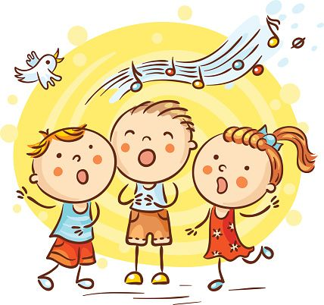

ROTINA DO BERCÁRIO

SEGUNDA-FEIRA



**HORA DA CANÇÃO**

* Iniciar a aula cantando a música A Dona Aranha. (Link no blog)
* Momento varal de fitas e pregadores. Seguindo a orientação de acordo a idade. (blog tia Marcélia).

Momento da higienização (troca de fraldas**)**

* **HORA DA AULA EXTRA**

Música (blog tio Léo)

* Atividade de coordenação motora fina com escorregador de macarrão e canudinho (blog ).

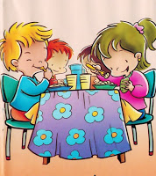 Hora do lanche 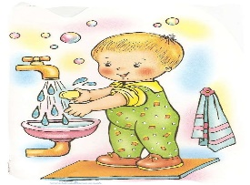Escovação e higienização 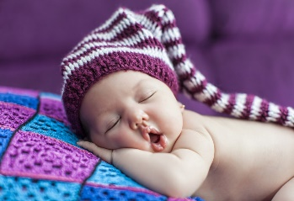 Soninho 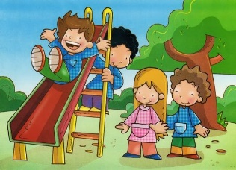 Parquinho.

 Momento da higienização (troca de fraldas**)**

Saída.